

Nepomuk Crhonek
Noser Young AG/Accenture

Arbeitsjournal

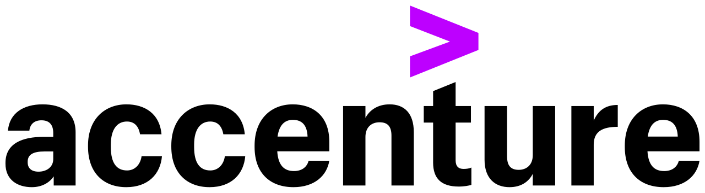

KW42/2025

Wochentag | Tätigkeit | Zeit in Minuten
Montag  Datum  NY | Keycloak kennengelernt  Total | 504  504
Dienstag  Datum  NY | Angefangen zu planen  Total | 504  504
Mittwoch  Datum  NY | Fertig geplant  Total | 504  504
Donnerstag  Datum  NY | Keycloak in NOA integriert  Total | 504  504
Freitag  Datum  NY | Keycloak implementierung in NOA abgeschlossen  Total | 504  504

Wochenrückblick
Diese Woche habe ich viel gemacht. Ich konnte Keycloak erfolgreich in NOA implementieren mit einem sicheren neuen System. Die Migration der Passwörter war auch ein komplizierter fall. Da ich aber Claude an meiner Seite hatte konnte ich das Problem schnell lösen. Ich hoffe ich habe Keycloak richtig implementiert und kann bald gemerged werden.
Reflexion
Diese Woche habe ich viel gelernt. Ich habe gelernt wie Keycloak funktioniert und wie man es einsetzten kann. Ich habe auch viel über Konfigurationen gelernt. Da ich die Passwörter migrieren musste habe ich auch viel über die Hashes der Passwörter gelernt. Ich finde dass ich die Aufgabe Keycloak zu implementieren sehr schnell gelöst habe und hoffe mein PR wird angenommen.
Stimmung der Woche
Mir geht es gut. Alles gut mit Kollegen.

